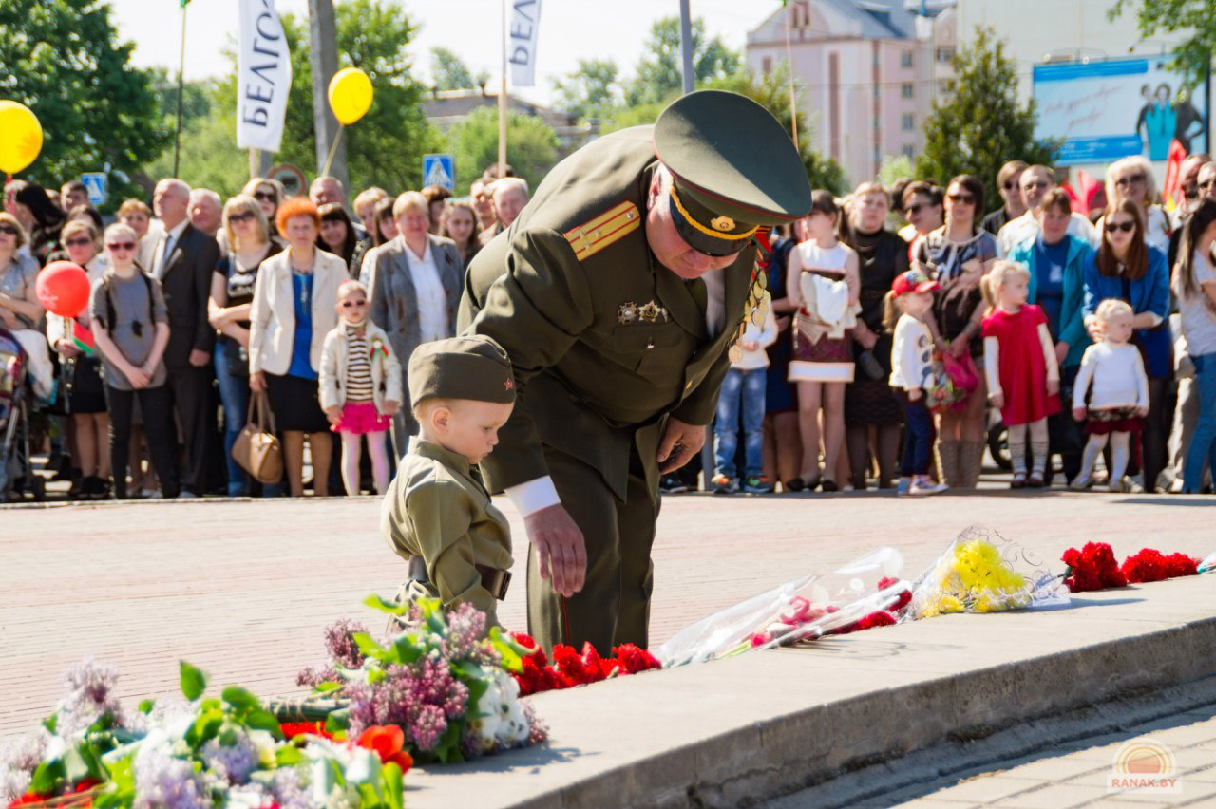
Как я с дедом на парад хожу…

(фото из семейного архива, мне 4 года)

– Есть у меня один день в году. Самый-самый. Я его жду даже больше, чем день рожденья. Солнце только проснулось, а я уже на ногах, кричу: «Дед, пошли на парад!».
Дед всегда готовит меня к празднику основательно: учит военным песням, рассказывает истории, дает охапку гвоздик, флажок, пилотку, чтоб торжественный момент ощущался еще сильнее. И вот я готов, пошел, маленький, неразумный,
но с чувством, переполняющим сердце.
Трубы заиграли, весело с утра, на Парад Победы нам идти пора.
На площади народ, мне все улыбаются, все радуются, здороваются даже
с незнакомцами, поздоровался и я. Дед сказал, что всех объединяет Память, ощущение благодарности нашим ветеранам, чувство Победы, так всё торжественно. В четыре года
не совсем понятно, что происходит, но со временем праздник стал приобретать новые краски. Я узнал, что все мои прапрадеды фронтовики – герои, удостоенные множества боевых наград, прошагавшие четыре года до Победы. Теперь мне двенадцать, а чувство гордости и осознания подвига множится и растет вместе со мной.
Андрей Кацуба, 12 лет.

Дядя Андрея +375293609688

